Приложение № 3

№ 3 «Дымковская ярмарка»

Срок реализации проекта: 2 недели
Возраст детей: 6-7 лет

1 этап
Выбор темы
Выбор темы был не случайным. С ребятами нашей группы работали над детскими проектами «История создания народной куклы», «Русская матрешка – любимая игрушка».
Дети стали наперебой задавать вопросы: - «А какие еще были игрушки у детей, которые жили давно?
Дети стали пытаться самостоятельно ответить на вопрос, но конкретно не смогли это сделать, так как знали только о народных куклах и о русских матрешках.
Увидев, что детей заинтересовала эта тема, ребятам было предложено познакомиться еще с одним народным промыслом - «Дымковской игрушкой».
Дети стали сразу же стали задавать самые разные вопросы и пытались сами на них ответить, но у детей ответы были не верны, так как мало знали об этих игрушках.
В результате вместе с детьми и их родителями, мы решили узнать о дымковской игрушке, как можно больше нового и интересного.
Ребятам было предложено познакомиться с дымковской игрушкой не только в детском саду, но и дома вместе с родителями. Самим научиться украшать дымковского петуха и лошадку, лепить дымковскую барышню из пластилина или глины, для выставки в детском саду для себя и своих младших товарищей.
Что мы знаем | Что мы еще хотим знать | Где мы можем найти на наши вопросы
- Это игрушки.  - Сделаны из глины.  -Продавались на Ярмарках.  -Ими играли дети. | - Кто придумал эти игрушки.  -Из какой глины их делают.  -Как изготавливали эти игрушки.  Дома или на фабриках.  - Чем отличаются дымковские игрушки от других игрушек.  - Какого они роста. Красят их или нет.  - Можно ли с этими игрушками играть или нет.  - Можно ли их сделать в домашних условиях.  - Можно ли эти игрушки назвать русским сувениром.  (вопросы составляли дети) | - в Большой детской энциклопедии;  - в интернете;  -спросить у родителей, братьев, сестер, воспитателей;  - Посетить Музей игрушек;  - в книгах; журналах, газетах;  - услышать по радио или увидеть в телепередачах;
По данной теме мы выбрали несколько направлений:
- Дымковская игрушка – самый известный из глиняных промыслов России.
- Мастера Дымковской игрушки.
- Секреты старинного праздника Свистуньи.
- Дымковские истории в стихах и рассказах.

2 этап
Сбор сведений
Источники информаций:
-книги: В.В. Лебедева «Вятские записки»; Величина Г. А. «Дымковская игрушка»; Комарова Т.С. «Детское художественное творчество»; Лыкова И. А. «Дымковская игрушка»;
- наличие в группе дымковских игрушек; иллюстрации с изображением дымковских игрушек;
- экскурсия в Музей игрушек;
- рассказы родителей и педагогов о дымковских игрушках.
- материалы, взятые из интернета;
Предварительная работа:
Педагоги: - рассказ воспитателя о дымковских игрушках, оформление выставки с дымковскими игрушками.
Родители: - подбор материала о дымковском промысле.

3 этап Выбор проектов
1. Создание книги «Дымковская игрушка – всем на удивленье, а детям на забаву».
2. Изготовление дымковских игрушек из глины и пластилина.
3. Рисование (роспись на бумаге силуэтов дымковских игрушек)
« Дымковские сказки».
4. Рисование «Дымковская барыня».
5. Лепка и роспись декоративной пластины «Дымковский пряник».
6. Выставка детских поделок и рисунков с видами дымковских игрушек «Глазам – радость, душе - отрада».
7. Конкурс стихов «Мы игрушки расписные ».
8. Выставка игрушек «Дымковская ярмарка ».
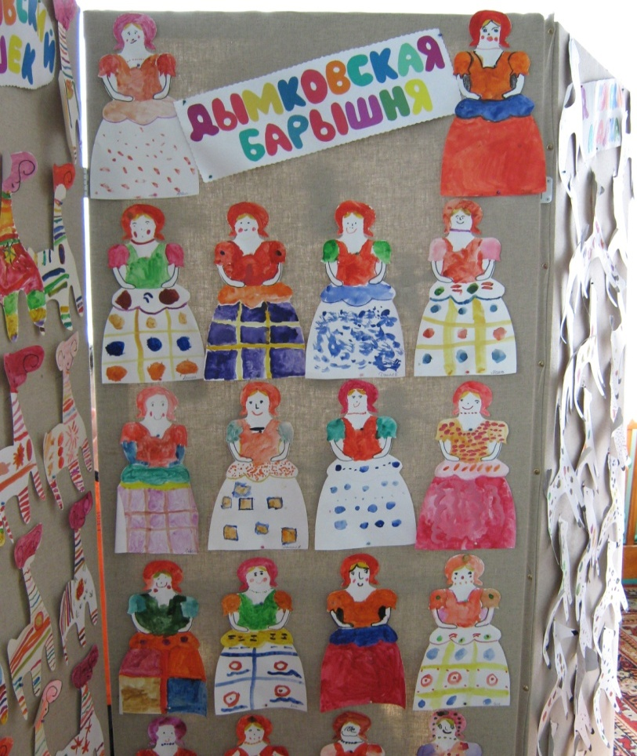
4 этап
Презентация
В группе была организована выставка детских поделок и рисунков с видами дымковских игрушек «Глазам – радость, душе - отрада», изготовленных руками детей. Это были детские рисунки, поделки из пластилина, самые разные матрешки, изготовленные ребятами и их родителями. И ребята могли рассказывать всем желающим о том, что они узнали об этих веселых игрушках. После того, как дети были ознакомлены с историей создания дымковской игрушки, была изготовлен альбом «Дымковская игрушка – всем на удивленье, а детям на забаву», из того материала, который приготовили воспитатели и дети и их родители.
Примечание:
В дальнейшем, предполагается знакомство с другими видами народных кукол. (Филимоновская игрушка, Каргопольская игрушка).

